№113 Қаракөл орта мектебінде құқықбұзушылықтың алдын алуға байланысты жүргізілген жұмыстар

2023-2024-2025ж
Р/С | Іс-шараның атауы | Суреті | Сілтемесі
1 | №113Қаракөл орта мектебінде жаз мезгілінде жасөспірімдердің өмірін сақтау мақсатында “Иіркөл” көліне күнделікті кезекшілікке шығып, оқушыларды бақыладық.  Ауыл әкімшілігінің өкілімен бірге ата-аналарға шомылуға рұқсат етілмеген аймақтарға шомылуға болмайтындығы жайлы жаднамалар таратылды. | 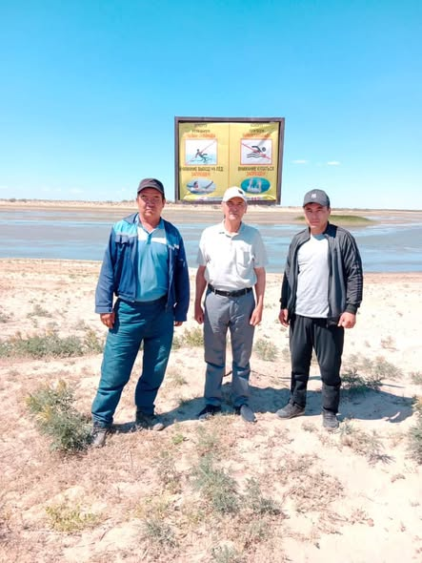 | https://www.facebook.com/share/p/18nZkKhBXC/
2 | ТҮНГІ РЕЙД ЖҰМЫСТАРЫ ЖҮРГІЗІЛУДЕ  Жастар мен жасөспірімдер арасындағы қылмыстық құқық бұзушылықтарды болдырмау, алдын алу, кәмелетке толмағандардың беймезгіл уақытта заңды өкілдерінсіз жүруінің болдырмау мақсатында №113 Қаракөл орта мектебінің арнайы кезекшілік кестесіне сәйкес рейдтік іс-шара жалғасуда.  Кезекшілік барысында ауылдағы орталық алаң, көшелермен сауда орындары араланды. | 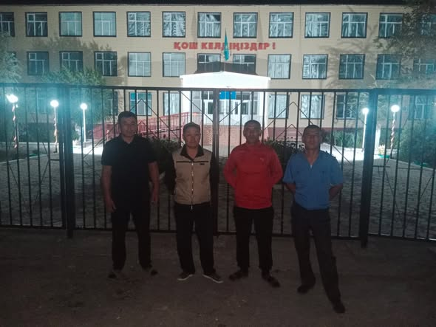 | https://www.facebook.com/share/p/15QFZmBb1fy/
3 | №113Қаракөл орта мектебінде жаз мезгілінде жасөспірімдердің өмірін сақтау мақсатында “Иіркөл” көліне күнделікті кезекшілікке шығып, оқушыларды бақыладық. | 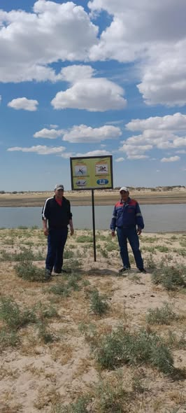 | https://www.facebook.com/share/p/1BariCLrLm/
4 | № 113 Қаракөл орта мектебінде 18.09.2024 жылы "Кәмелетке толмағандар арасында құқық бұзушылық,зорлық-зомбылық,кибербуллинг,буллингтің алдын-алу" бойынша 8-9-10-11 сынып оқушыларымен Қармақшы АІІБ-ның, ЖПҚ-ның учаскелік полиция инспекторы полиция майоры Байтабынов Бекзат Айтжанұлымен кездесу болып өтті. Полиция инспекторы оқушыларға құқық бұзушылық жасамау, автотехникалық құрылғыларды (Көлік, мотоцикл, скутер, велоскутер, мопед) айдамау, көшеде беймезгіл уақытта ата-анасыз жүрмеу жайлы түсіндірді. Оқушылар өз құқықтарына байланысты сұрақтар қойып, жауаптарын ала алды. | 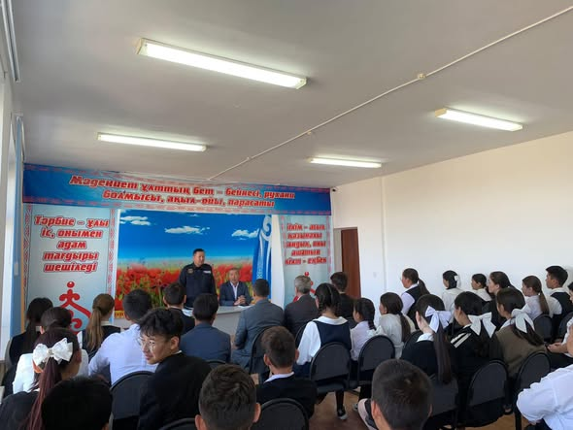 | https://www.facebook.com/share/p/17NHo8qH3j/
5 | БІЗДІҢ МЕКТЕП БУЛЛИНГКЕ ҚАРСЫ! Қоғам назарын балалардың қауіпсіздік мәселеріне деген саналы көзқарасына аудару, Окушылардың, педагогтердің буллингке карсы санасы мен ойлауын калыптастыру;  Зорлык-зомбылыктың кез келген түріне карсы тұруга белсенді катысуга жәрдемдесу мақсатында "Біздің мектеп буллингке қарсы! - деген ұранмен 5-6 сынып оқушылары флешмоб өткізді. | 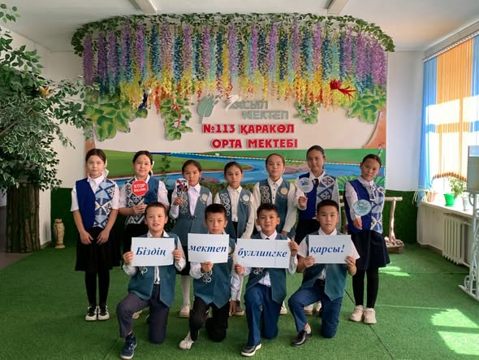 | https://www.facebook.com/share/v/1Jj4mc4p1C/
6 | №113 Қаракөл орта мектебінде терроризм мен экстремизмнің алдын алу және төтенше жағдайларға байланысты оқу жаттығу жиыны өткізілді. Жаттығу жиынына мектеп ұжымы, оқушылар толық қатысты. Өткізген АӘД пәнінің мұғалімі Б.Лаубаев | 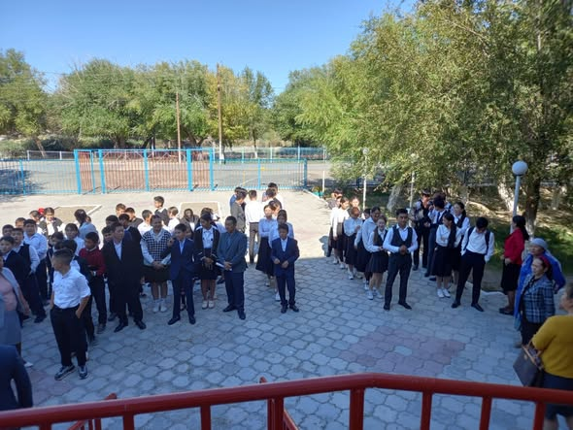 | https://www.facebook.com/share/p/15Ke25UHP4E/
7 | №113 Қаракөл орта мектебінде емхана психологы Әмина Кетебайқызымен 03.10.2024 жылы "Өмір және денсаулық дағдыларын сақтау" тақыбында салааралық ағартушылық жұмыс болып өтті. 8-11 сынып оқушылары қатысты. | 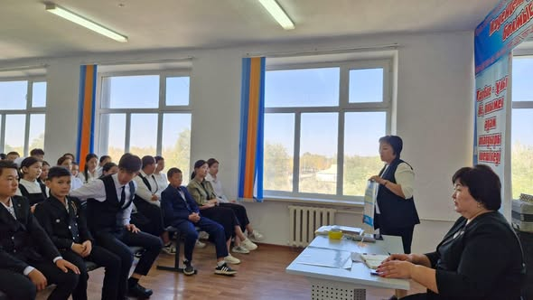 | https://www.facebook.com/share/p/1W4W163Wgw/
8 | ”НАШАҚОРЛЫҚ- АУЫР ІНДЕТ”  №113 Қаракөл орта мектебінде “Нашақорлыққа қарсы бір айлық акциясы” аясында мектебіміздің 10- сынып оқушыларымен “Нашақорлық- ауыр індет” тақырыбында дөңгелек үстел өткізілді.  Мақсаты: оқушыларға әлемді алаңдатып отырған нашақорлық сияқты зиянды әрекеттердің белең алып бара жатқандығын ескерте отырып, оны болдырмаудың алдын-алуға тәрбиелеу.  Ғасыр дертіне айналып отырған кеселдердің залалын жан-жақты меңгерту, зиянды заттардан барынша аулақ болуға шақыру.  Дөңгелек үстел барысында оқушылар арнайы бейнероликті көріп, жалпы ақпараттар беріп өтті.  “Нашақорлық дегеніміз не?” сауалына жауап беріп,  “Есірткі тарихы”, “Есірткінің түрлері” және “ Есірткінің алдын алу шаралары” тақырыптарында арнайы жобалар қорғады. | 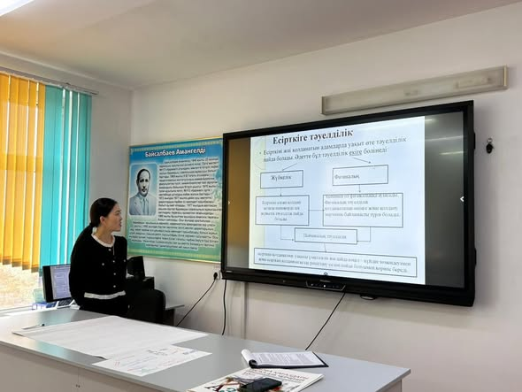 | https://www.facebook.com/share/v/1FLiMmED35/
9 | «Адам құқығы, бала құқығын қорғаудан басталады»  20 қараша – дүниежүзілік балалардың құқығын қорғау күні аясында рейд жүргізілді.  Дүниежүзілік балалар құқығын қорғау күні – бұл ең алдымен ересектерге балалардың құқықтарын барлық салаларда сақтау қажеттігін еске салу күні. Балалар мен жасөспірімдер кез-келген қоғамның ең осал мүшелері болып табылады .Олар ерекше қорғаныс пен көмекке мұқтаж, сондықтан біз балаларды қорғау және оларды қауіпсіз және қорғалған әлемде тәрбиелеуге көмектесу үшін бәрін жасауымыз керек. | 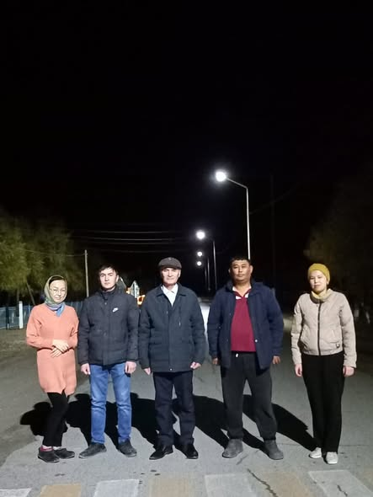 | https://www.facebook.com/share/p/17Gp9AU2jS/
10 | МҰҒАЛІМДЕР ТҮНГІ РЕЙДКЕ ШЫҚТЫ: ОҚУШЫЛАРДЫҢ ҚАУІПСІЗДІГІ МЕН ТӘРТІБІН БАҚЫЛАУ  Мұғалімдердің түнгі рейдке шығуы – бұл оқушылардың қауіпсіздігін қамтамасыз ету, түнгі уақытта олардың іс-әрекеттерін бақылау, сондай-ақ жасөспірімдер арасында құқық бұзушылықтың алдын алу мақсатында ұйымдастырылған шара.  Осы ретте, 2025 жылдың қаңтар айының 13-19 аралығы мектеп мұғалімдері оқушылардың тәртібі мен қауіпсіздігін бақылау мақсатында түнгі рейдке шықты. | 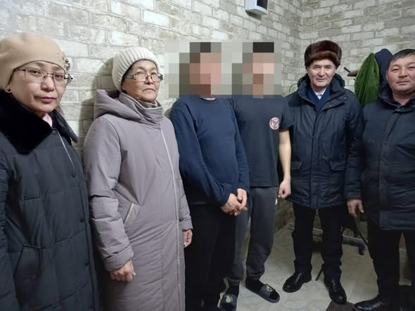 | https://www.facebook.com/share/p/1bcFaVhFDJ/
11 | №113 Қаракөл орта мектебінде 28.01.2025 жылы Буллингтің алдын - алу мақсатында 7 сынып оқушылары "Суреттер сөйлейді" әдісімен "Буллингке қатысты мәселені талқылады". Ұйымдастырушы педагог - психолог К.Жолмаханова. | 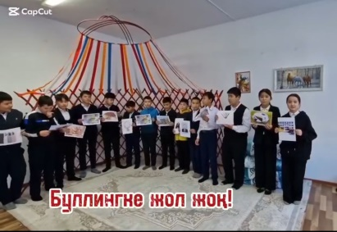 | https://www.facebook.com/share/v/17Ckgm6HbS/
12 | №113 Қаракөл орта мектебінде 04.02.2025ж. Қармақшы аудандық полиция бөлімінің кезекші бөлімшесінің бастығы, полиция подполковнигі К. Көздібаев, №10 Әкімшілік аймақтық УПИ-ры полиция майоры Б.Байтабыновпен 8-11 сынып оқушыларымен жасөспірімдер арасында құқықбұзушылықтың алдын алу, зорлық-зомбылықтың алдын алу, лудамания, буллинг, беймезгіл уақытта көшеде жүрмеу, техника айдамау жайлы түсіндіру жұмыстарын жүргізді. Аудан көлеміндегі тәртіпсіздікпен қылмыстар жайлы ақпараттар берілді.  Оқушылар көкейінде жүрген сұрақтарын қойып жауаптарын алды. | 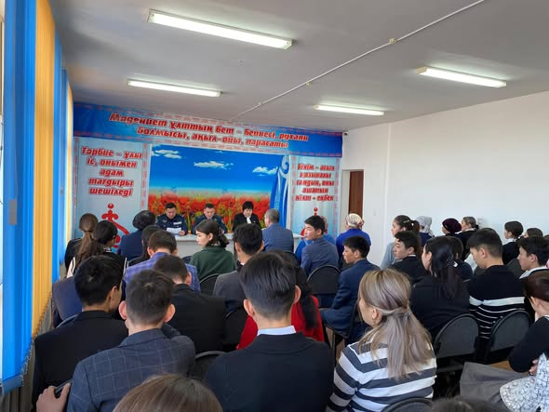 | https://www.facebook.com/share/p/1A5c9GnNcS/
13 | Қызылорда облысының Полиция департаменті Есірткі қылмысына қарсы іс-қимыл басқармасының ұйымдастыруымен № 113 Қаракөл орта мектебінде «Есірткіге жол жоқ!» атты 9-10 сынып оқушыларымен көрме өткізілді.  Мақсаты:жастар, балалар мен жасөспірімдердің бойында есірткі тарату мен тұтынуға қарсы тұруын дамыту, салауатты және қауіпсіз өмір салтын қалыптастыру, денсаулықты бағалау болып табылады. | 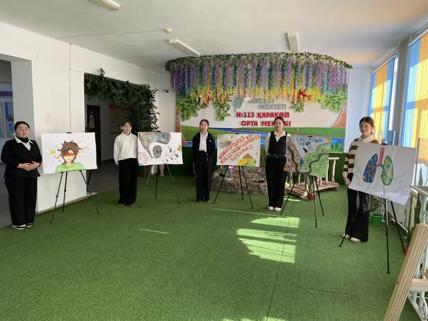 | https://www.facebook.com/share/v/16aPeTygkx/
14 | МҰҒАЛІМДЕР ТҮНГІ РЕЙДКЕ ШЫҚТЫ: ОҚУШЫЛАРДЫҢ ҚАУІПСІЗДІГІ МЕН ТӘРТІБІН БАҚЫЛАУ  Мұғалімдердің түнгі рейдке шығуы – бұл оқушылардың қауіпсіздігін қамтамасыз ету, түнгі уақытта олардың іс-әрекеттерін бақылау, сондай-ақ жасөспірімдер арасында құқық бұзушылықтың алдын алу мақсатында ұйымдастырылған шара.  Осы ретте, 2025 жылдың ақпан айында мектеп мұғалімдері оқушылардың тәртібі мен қауіпсіздігін бақылау мақсатында түнгі рейдке шықты. | 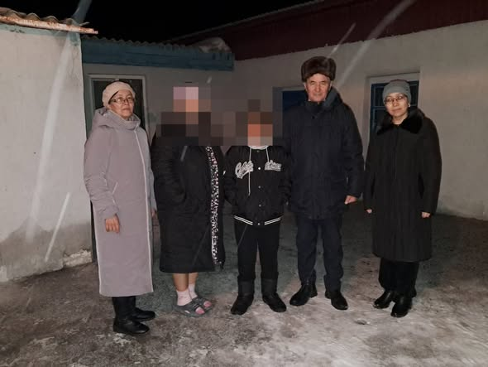 | https://www.facebook.com/share/p/1ANCFuqprg/
15 | №113 Қаракөл орта мектебінде 11.03.2025ж. №10 Әкімшілік аймақтық УПИ-ры полиция майоры Б. Байтабыновпен мектеп оқушыларымен жасөспірімдер арасында құқықбұзушылықтың алдын алу, зорлық-зомбылықтың алдын алу, лудамания, буллинг, беймезгіл уақытта көшеде жүрмеу, техника айдамау жайлы түсіндіру жұмыстарын жүргізді.  Оқушылар көкейінде жүрген сұрақтарын қойып жауаптарын алды. | 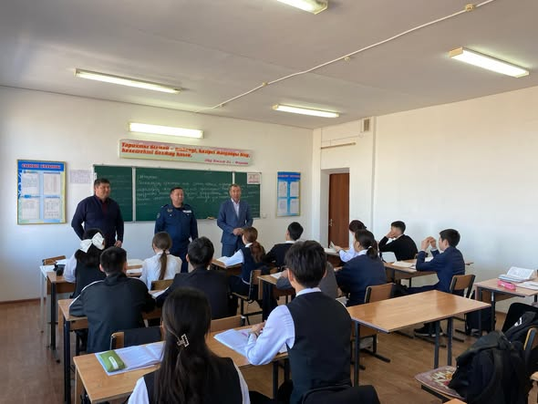 | https://www.facebook.com/share/p/1AU8tma9CL/
16 | МҰҒАЛІМДЕР ТҮНГІ РЕЙДКЕ ШЫҚТЫ: ОҚУШЫЛАРДЫҢ ҚАУІПСІЗДІГІ МЕН ТӘРТІБІН БАҚЫЛАУ  Мұғалімдердің түнгі рейдке шығуы – бұл оқушылардың қауіпсіздігін қамтамасыз ету, түнгі уақытта олардың іс-әрекеттерін бақылау, сондай-ақ жасөспірімдер арасында құқық бұзушылықтың алдын алу мақсатында ұйымдастырылған шара.  Осы ретте, 2025 жылдың наурыз айындағы көктемгі демалыс уақытында мектеп мұғалімдері оқушылардың тәртібі мен қауіпсіздігін бақылау мақсатында түнгі рейдке шықты. | 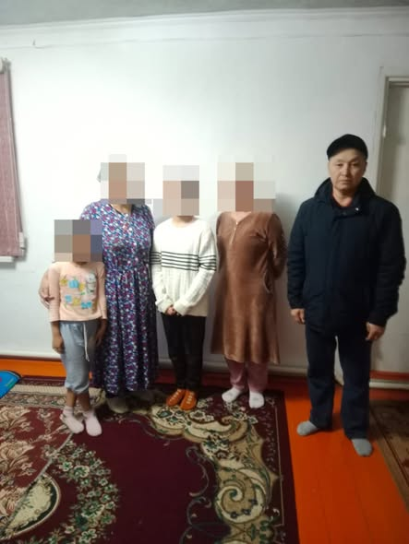 | https://www.facebook.com/share/p/1ACWCv6m6T/
17 | №113 Қаракөл орта мектебінде 19.05.2025ж <Діни экстремизм мен терроризмнің алдын алу> мақсатында АӘД пәні мұғалімі Б.Лаубаев 8-10 сынып оқушылары арасында "Діни экстремизмнің алдын алу" тақырыбында дәріс сабақ өткізді. Сабақ барысында оқушыларға жат діни ағымдар мен террористік актілердің қоғам үшін қауіптілігі жайлы түсіндірме жұмыстар жүргізілді. Арнайы бейнероликтер көрсетіліп, оқушыларға Отансүйгіштік, патриоттық тәрбие насихатталды | 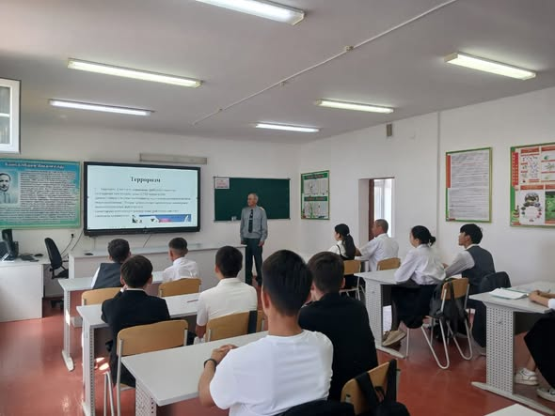 | https://www.facebook.com/share/p/1CTeAMTkwV/
18 | Қазіргі таңда есірткіге қарсы күрес жүргізу үшін дүние жүзі мемлекеттері аянып жатқан жоқ. Соның ішінде Қызылорда да есірткіге қарсы.  БІЗ ЕСІРТКІГЕ ҚАРСЫМЫЗ! ұранымен мектеп жанындағы "БАЛАУСА” күндізгі тынығу лагері флешмоб ұйымдастырды. Қазіргі қоғамда нашақорлық проблемасы денсаулық сақтау үшін де, жалпы қоғам үшін де өзекті мәселелердің бірі болып табылады. Салауатты өмір салтын насихаттау, кез-келген есірткіден бас тарту маңызды міндет болып табылады. Біз жастар есірткіге қарсымыз!  Біз салаутты өмір салтын қолдаймыз!  Есірткіні тартқаның  Өміріңді құртқаның! | 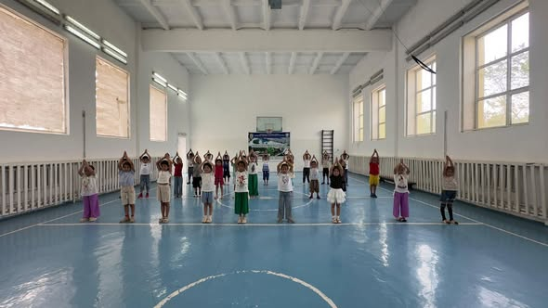 | https://www.facebook.com/share/v/1FD7j2yiir/
19 | №113 Қаракөл орта мектебінде "Бала еңбегін пайдалануға қарсы 12 күн" Ұлттық ақпараттық науқан іс-шара жоспарына сәйкес ата-аналарға үн-парақтар таратылып түсіндірме жұмыстары жүргізілді және ауыл орталығындағы сауда нүктелеріне рейдтер жасалды. | 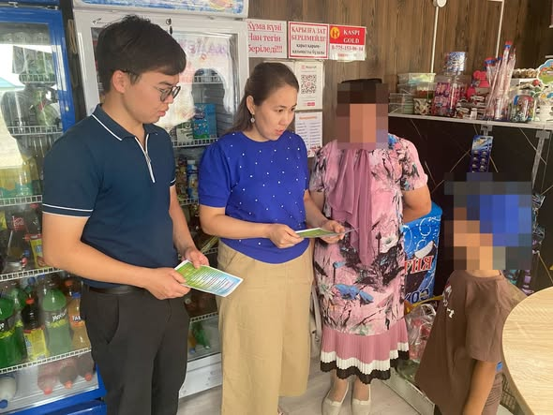 | https://www.facebook.com/share/p/1BG3wqGznb/
20 | БАЛАЛАР ЕҢБЕГІН ҚАНАУҒА ҚАРСЫ 12 КҮН  Қазақстан Республикасы Білім және ғылым министрлігінің Балалардың құқықтарын қорғау комитеті 1-12 маусым аралығында «Балалар еңбегін пайдалануға қарсы күрестің 12 күні» жоспарына сәйкес Балаларды қорғаудың заңды талаптары туралы, бала еңбегін қанауға жол жоқ екендігі, бала еңбегін заңды түрде жүргізілуі туралы ата-аналарға, кәсіпкерлерге түсінік жұмыстарын жүргізіп, жадынамалар мен үндеу хаттар тараттылды.  Ел ертеңі – жас ұрпақ, бүгінгі оқушыларымыз болғандықтан, балалардың қауіпсіздігін қамтамасыз ету – басты міндетіміз! | 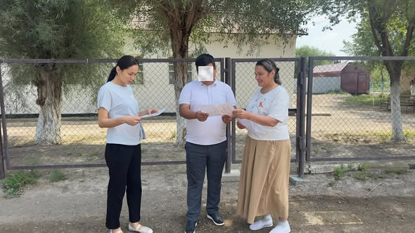 | https://www.facebook.com/share/p/1A7arMKtcr/
21 | БАЛАЛАР ЕҢБЕГІН ҚАНАУҒА ҚАРСЫ 12 КҮН  Қазақстан Республикасы Білім және ғылым министрлігінің Балалардың құқықтарын қорғау комитеті 1-12 маусым аралығында «Балалар еңбегін пайдалануға қарсы күрестің 12 күні» жоспарына сәйкес, жадынамалар мен үндеу хаттар таратылып, «Түнгі ауылдағы балалар», «Жасөспірім», тақырыптарында рейдтік шаралар ұйымдастырылды.  Ел ертеңі – жас ұрпақ, бүгінгі оқушыларымыз болғандықтан, балалардың қауіпсіздігін қамтамасыз ету – басты міндетіміз! | 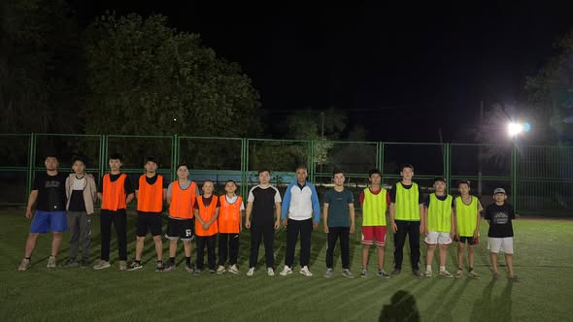 | https://www.facebook.com/share/p/1BJNqhjNuf/
22 | БАЛА ҚАУІПСІЗДІГІ БАСТЫ НАЗАРДА  №113 Қаракөл орта мектебі бойынша жаз мезгіліндегі судағы қауіпсіздікті қамтамасыз ету мақсатында арнайы мектептің ер мұғалімдерінен кестеге сәйкес Қараөзек, Иіркөл жағалауларына рейдтік іс-шаралар ұйымдастырылды.  Мақсаты: қайғылы оқиғалардың алдын алу және оқушылардың қауіпсіздігін қамтамасыз ету, түсіндіру жұмыстарын жүргізіп, онда суға түсу кезінде сақтық шараларын сақтау, балаларды қараусыз қалдырмау және рұқсат етілмеген жерлерде шомылмау қажеттігін ерекше атап көрсету.  ҚҰРМЕТТІ АТА-АНАЛАР !  Балалардың ата-аналарының бақылауынсыз су жағасына баруы мен суға түсуінен;  Қайғылы жағдайлардың алдын алу мақсатында кәмелетке толмағандардың арасында заңды өкілсіз суға түспеуін қатаң қадағалау сұралады.  Бала қауіпсіздігі-баршаға ортақ міндет! | 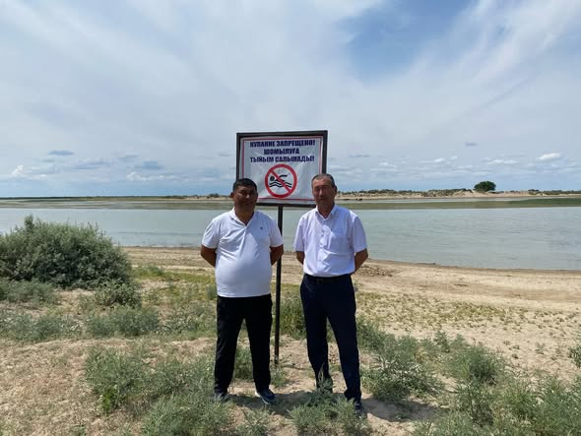 | https://www.facebook.com/share/p/1ByRhk7BUe/
23 | №113 Қаракөл орта мектеп жанындағы “Балауса”лагерінде құқықтық тәрбие жұмысы жүргізілді!  2025–2030 жылдарға арналған "Заң және Тәртіп" идеологиясын қоғамда ілгерілету жөніндегі тұжырымдаманы іске асыру мақсатында  Облыстық білім басқармасының тапсырмасына сәйкес  Құқық қорғау органдары академиясы ұсынған жадынамалар лагерь балаларына таратылды  Балалар құқықтық сауаттылықты арттыруға бағытталған материалдармен танысып, маңызды ақпарат алды.  Сонымен қатар, жадынамалар оқушылар чаттары арқылы да таратылып жатыр. | 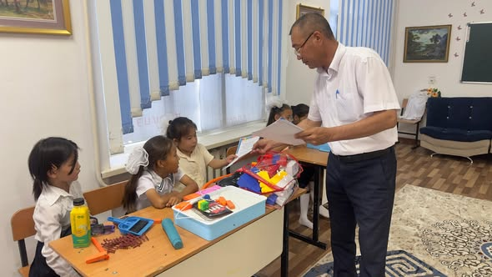 | https://www.facebook.com/share/p/1EDunyhaxQ/
24 | ҚҰҚЫҚ БҰЗУШЫЛЫҚТЫҢ АЛДЫН АЛУ – БАСТЫ МІНДЕТ.  Жасөспірімдер арасында құқық бұзушылықтың алдын алу және адам өмірі мен денсаулығының қауіпсіздігін сақтау мақсатында №113 Қаракөл орта мектептің 8-11 сынып оқушылары арасында жиналыс өткізілді.  Жиналысқа №10 Әкімшілік аумақтық УПИ-ры полиция майоры Б.А.Байтабынов қатысып ақпараттық-танымдық бағытта түсіндірме жұмыстарын жүргізді.  Жиналыс барысында кәмелетке толмағандар арасындағы қылмыс пен құқық бұзушылық фактілерінің, жыныстық қолсұғылмаушылықтың алдын-алу, жол қауіпсіздігі ережелерін қатаң сақтау, оқушылар мен жасөспірімдер арасында топтық төбелесті болдырмау, нашақорлықтың алдын алу, 23:00 уақытында көшеде жүрмеу бағытында ақпараттар берілді. | 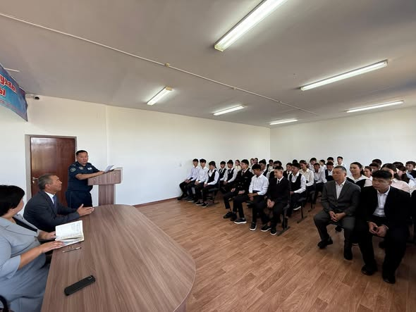 | https://www.facebook.com/share/p/17QYmfBY9t/
25 | МҰҒАЛІМДЕР ТҮНГІ РЕЙДКЕ ШЫҚТЫ: ОҚУШЫЛАРДЫҢ ҚАУІПСІЗДІГІ МЕН ТӘРТІБІН БАҚЫЛАУ  Мұғалімдердің түнгі рейдке шығуы – бұл оқушылардың қауіпсіздігін қамтамасыз ету, түнгі уақытта олардың іс-әрекеттерін бақылау, сондай-ақ жасөспірімдер арасында құқық бұзушылықтың алдын алу мақсатында ұйымдастырылған шара.  Облыстық білім басқармасы құқық бұзушылықтың алдын алу бағытында 2025ж. 1 қыркүйек-20 қазан аралығында профилактикалық рейд шаралары бойынша түңгі кезекшілік ұйымдастырылуда! | 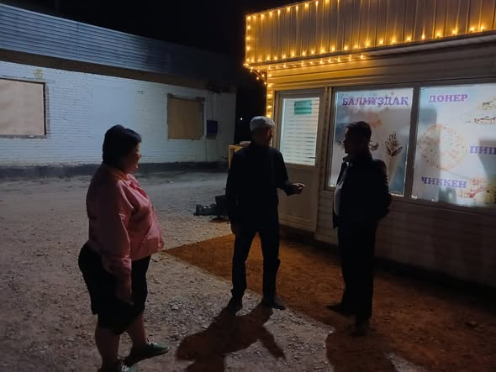 | https://www.facebook.com/share/p/1CYh93Mvy1/
26 | №113 Қаракөл орта мектебінде бастауыш сынып оқушыларын №10 Әкімшілік аумақтың УПИ-ры полиция майоры Б.А.Байтабынов жолда жүру ережелерімен таныстырды. Жолда жүру ережелері, қауіпсіздік жайлы түсіндірме жұмыстарын жүргізді. | 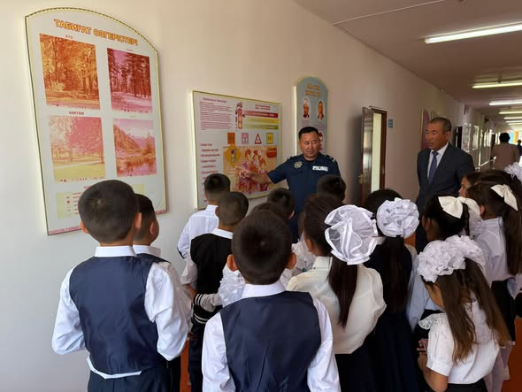 | https://www.facebook.com/share/p/1B38WUdcjn/
27 | Жосалы станция Желілік полиция бөлімшесінің полиция қызметкерлерімен  Қармақшы ауданы, Абыла ауылы №113 Қаракөл орта мектебінің оқушыларына Темір жол аумағында қауіпсіздік шараларын сақтау түсіндірме жұмыстары жүргізілді. | 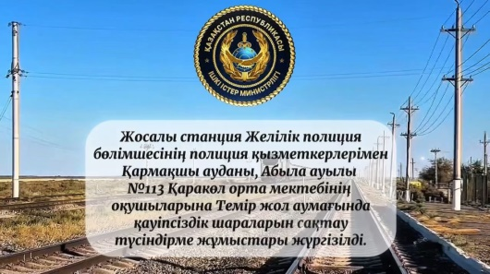 | https://www.facebook.com/share/v/1BSWS8sSBo/
28 | ДӨҢГЕЛЕК ҮСТЕЛ сайысы  ЕСІРТКІ - ҒАСЫР ДЕРТІ  №113 Қаракөл орта мектебі | 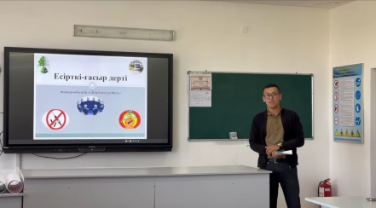 | https://www.facebook.com/share/v/17Sh785gdx/
29 | №113 Қаракөл орта мектебінде 8-11 сынып ер балалардың жиналысы болды. Күн тәртібінде жасөспірімдер арасында құқықбұзушылықтың алдын алу (сабақтан себепсіз қалмау, беймезгіл түнгі уақытта көшеде жүрмеу, автокөлік, мотоцикл, электромопед, электросамокат айдамау, ұрлық жасамау, өзге мүлікті алмау, әлімжеттік жасамау, зиянды заттарға әуес болмау.) жайлы түсіндіру жұмыстары жүргізілді. Мектеп Ер балалар кеңесі сайланды. Оқушылар өз олайрын айтып, ұсыныстарын білдірді! | 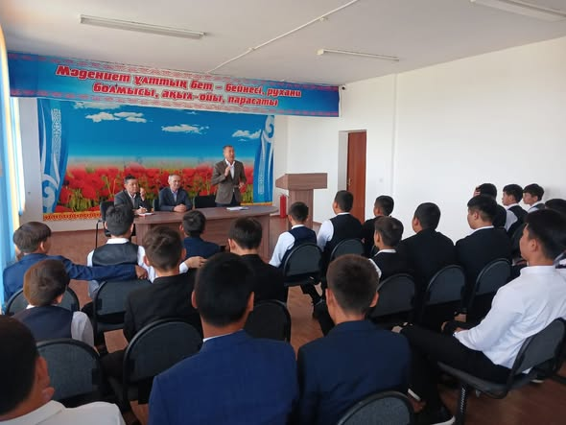 | https://www.facebook.com/share/p/17MW3UwJvQ/
30 | 19.09.2025ж. №113 Қаракөл орта мектебінде 10-11сынып оқушыларымен Қармақшы ауданы, прокурорының орынбасары З.Р.Гичиев кездесу болып өтті. Кездесуде оқушыларға жасөспірімдер арасында құқықбұзушылықтың алдын алу, қоғамның дерті болып тұрған әлеуметтік желі арқылы алаяқтық қылмыстар жайлы түсіндірді. Оқушылар сұрақтарын қойып, сұрақтарына жауап алды. | 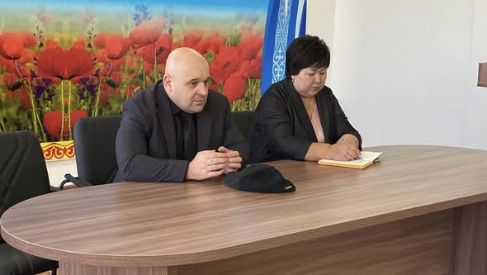 | https://www.facebook.com/share/v/16L9TE8fa7/
31 | 10.10.2025ж №113 Қаракөл орта мектеп оқушыларына Құқық қорғау академиясының әдістемелік материалдары көрсетіліп түсіндірме жұмыстары жүргізілді. | 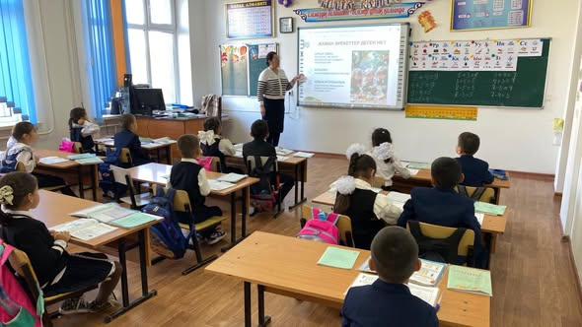 | https://www.facebook.com/share/v/1GF3832EYj/
32 | №113 Қаракөл орта мектебінде ”Заң және тәртіп”, “Қылмыссыз өңір – кемел келешек кепілі” акциялары мен кәмелетке толмағандардың құқық бұзушылықтарының алдын алу бойынша бір айлық акциясы аясында түнгі рейдтік іс-шаралар өткізілуде. Рейд барысында ауыл көшелері қоғамдық орындарға рейд жұмыстары жүгізілді.  Басты мақсат - кәмелетке толмағандардың түнгі уақытта заңды өкілдерінсіз жүруіне жол бермеу және заң талаптарын сақтау қажеттілігін ескерту. | 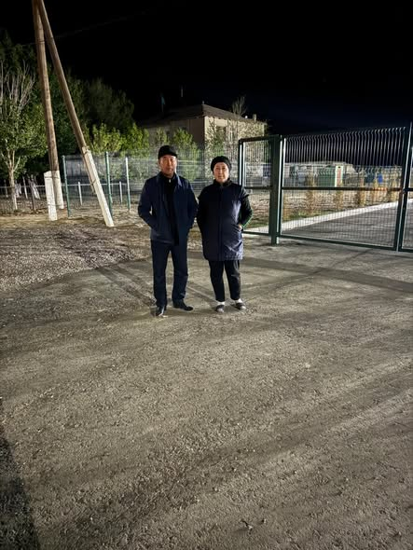 | https://www.facebook.com/share/p/1T3Rrfc6Qi/
33 | ЗАҢ ЖӘНЕ ТӘРТІП  14 қазан күні "Заң және тәртіп", "Қылмыссыз өңір – кемел келешек кепілі" акциялары мен кәмелетке толмағандардың құқық бұзушылықтарының алдын алу бойынша бір айлық акциясы аясында түнгі рейдтік іс-шаралар өткізу жалғасын тапты. Осы орайда №113 Қаракөл орта мектебінің қызметкерлері, Учаскелік полиция инспекторы полиция аға лейтенанты Ж.Т. Тотайбеков түнгі рейдке шықты.  Рейд барысында спорт алаңдары ауыл көшелері т.б жастар көп жиналатын жерлерге бақылау жасалып, оқушылардың түнгі уақытта заңды өкілінсіз көшеде жүрмеуіне бағытталған түсіндірме жұмыстары жүргізілді. | 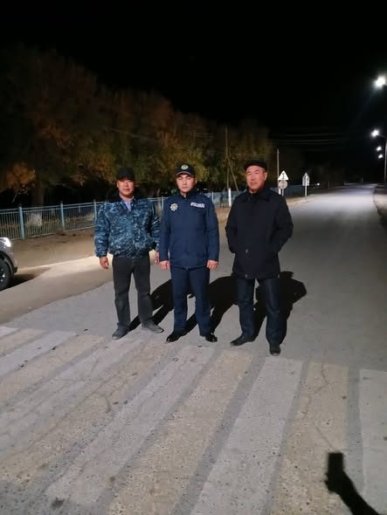 | https://www.facebook.com/share/p/1FpFg8WWqH/
34 | ҚҰҚЫҚ БҰЗУШЫЛЫҚТЫҢ АЛДЫН АЛУ – БАСТЫ МІНДЕТ.  Жасөспірімдер арасында құқық бұзушылықтың алдын алу және адам өмірі мен денсаулығының қауіпсіздігін сақтау мақсатында 15.10.2025ж. №113 Қаракөл орта мектептің 8-11 сынып оқушылары арасында "Заң және Тәртіп" акциясының жүргізілуіне байланысты жиналыс өткізілді.  Жиналысқа №10 Әкімшілік аумақтық УПИ-ры полиция аға лейтенанты Ж.Т.Тотайбеков қатысып ақпараттық-танымдық бағытта түсіндірме жұмыстарын жүргізді.  Жиналыс барысында кәмелетке толмағандар арасындағы қылмыс пен құқық бұзушылық фактілерінің, жыныстық қолсұғылмаушылықтың алдын-алу, жол қауіпсіздігі ережелерін қатаң сақтау, оқушылар мен жасөспірімдер арасында топтық төбелесті болдырмау, нашақорлықтың, буллингтың алдын алу, түнгі 23:00 уақытында көшеде жүрмеу бағытында ақпараттар берілді. | 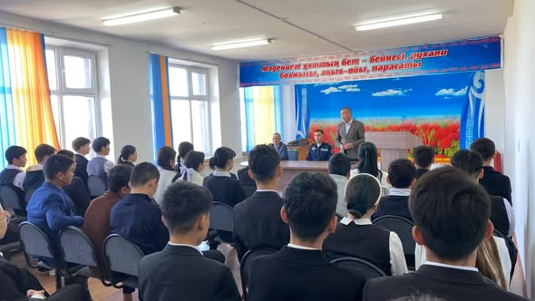 | https://www.facebook.com/share/p/17e7L9FxMU/

